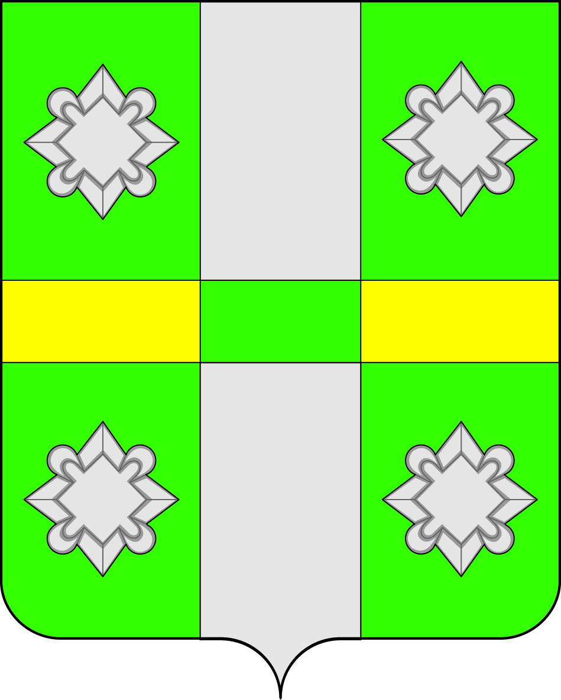
Российская Федерация
Дума
Тайтурского городского поселения
Усольского муниципального района
Иркутской области

РЕШЕНИЕ
От 29.11.2023г. №50
р.п.Тайтурка

«Об освобождении отдельных категорий граждан Тайтурского городского поселения Усольского муниципального района Иркутской области от платы за жилое помещение, предоставленное по договору социального найма»

В целях социальной поддержки отдельных категорий граждан на территории Тайтурского городского поселения Усольского муниципального района Иркутской области, в соответствии с Бюджетным кодексом Российской Федерации, Федеральным законом от 6 октября 2003 года № 131-ФЗ «Об общих принципах организации местного самоуправления в Российской Федерации», руководствуясь статьями 31, 47 Устава Тайтурского городского поселения Усольского муниципального района Иркутской области, Дума Тайтурского городского поселения Усольского муниципального района Иркутской области
РЕШИЛА:
1. Установить, что граждане Российской Федерации, призванные на военную службу по частичной мобилизации в Вооруженные Силы Российской Федерации в соответствии с Указом Президента Российской Федерации от 21 сентября 2022 года № 647 «Об объявлении частичной мобилизации в Российской Федерации», или проходящие военную службу по контракту, заключенному в соответствии с пунктом 7 статьи 38 Федерального закона от 28 марта 1998 года № 53-ФЗ «О воинской обязанности и военной службе» (далее – Федеральный закон), либо заключившие контракт о пребывании в добровольческом формировании (о добровольном содействии в выполнении задач, возложенных на Вооруженные Силы Российской Федерации), члены их семей освобождаются от внесения платы за жилое помещение, предоставленное по договорам социального найма, на условиях, указанных в пункте 2 настоящего решения.
2. Освобождение от внесения платы за жилое помещение, предоставленное по договорам социального найма, осуществляется на следующих условиях:
- наниматель направляет наймодателю заявление о предоставлении освобождения от внесения платы за жилое помещение, предоставленное по договорам социального найма, с приложением копий документов, подтверждающих статус прохождения военной службы по частичной мобилизации в Вооруженных Силах Российской Федерации, или копии уведомления о заключении контракта о прохождении военной службы в соответствии с пунктом 7 статьи 38 Федерального закона либо контракта о добровольном содействии в выполнении задач, возложенных на Вооруженные Силы Российской Федерации, предоставленного федеральным органом исполнительной власти, с которым заключены указанные контракты;
- освобождение от внесения платы за жилое помещение, предоставленное по договорам социального найма, предоставляется на период прохождения лицом, указанным в пункте 1 настоящего решения, военной службы или оказания добровольного содействия в выполнении задач, возложенных на Вооруженные Силы Российской Федерации.
3. Плата за коммунальные услуги в жилом помещении, предоставленном по договору социального найма, на период освобождения лиц, указанных в пункте 1 настоящего решения, от внесения платы за жилое помещение, осуществляется нанимателем.
4. Уполномоченный орган Тайтурского городского поселения Усольского муниципального района Иркутской области обеспечивает заключение дополнительных соглашений к договорам социального найма в течение 5 рабочих дней со дня поступления заявлений в соответствии с абзацем вторым пункта 2 настоящего решения.
5.Опубликовать настоящее решение в газете «Новости» и на официальном сайте администрации в информационно-телекоммуникационной сети «Интернет» (www.taiturka.irkmo.ru).
6. Настоящее решение вступает в силу со дня его официального опубликования.

Председатель Думы  Тайтурского городского поселения  Усольского муниципального района  Иркутской области | М. А. Ершов
И. о. главы Тайтурского городского поселения  Усольского муниципального района  Иркутской области | И.И. Платонова

Подготовил: специалист администрации________________ М.В. Мушникова
«___»_________2023 г.

Согласовано: главный специалист администрации по юридическим вопросам и нотариальным действиям __________ О.В. Мунтян
«___»_________2023 г.

